交通路線圖
一、桃園市綜合性身心障礙福利服務中心1樓大禮堂
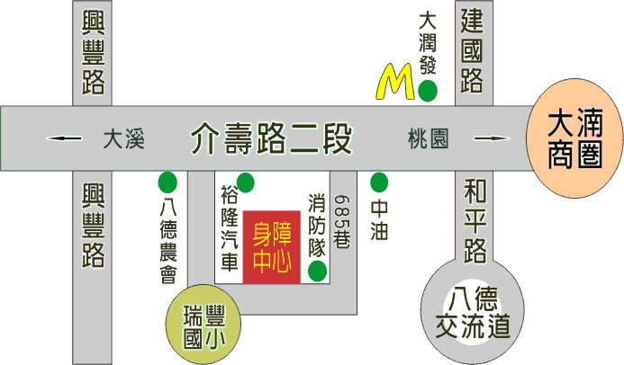
加貝爾幼兒園
搭公車前往:
桃園火車站→桃園客運桃園總站→201往龍潭班車→松柏園下車→介壽路二段685巷右轉→見加貝爾幼兒園及消防局，右轉巷子進去即抵達。

二、中壢社福館
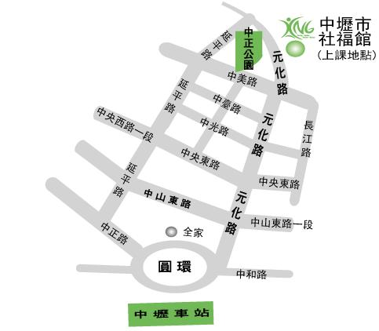
搭公車前往:
中壢火車站前站或後站，搭乘免費內環黃線至中壢社福館。

